Sitzungsprotokoll gemeinsame Sitzung FSRä EIT, ME
Maschinenbau & Energietechnik

Datum: 22.05.2019
Beginn: 18:20 Uhr Ende: xx:xx Uhr
Raum: N 002
Nächste Sitzung: xx.xx.xxxx
Sitzungsleitung: Lorenz Ziche
Protokollant: Lorenz Ziche

Anwesenheitsliste

FSR ME
Name | Vorname | Studiengang | Anwesend
Ziche | Lorenz | 17MBB | x
Strödter | Kevin | 17MBB | x
Haufe | Anselm | 18MBB | x
Thomé | Anton | 18MBB | x
Weber | Josephine | 17MBB | x
Heinze | Christian | 18MBB | x
Sieber | Philipp | 17MBB | x
Stets | Wenzel | 17EGB | x
Winzenburg | Malte | 16MBB | -
Möller | Lea | 16EGB | x
Jachmann | Johanna | 18EGM | x
Lenzig | Alina | 17WPB | x
Pommer | Dean | 17MBB | x

FSR EIT
Name | Vorname | Studiengang | Anwesend
Ohlig | Fabian | 16EIB-IAS
Richter | Fabian
Chemnitz | Florian
Heß | Joshua
Eisenberg | Johann
Ueltzen | Jacob
Eichhorn | Marc
Wipper | Michelle
Lemke | Julie
Ochmann | Eric
Mäbert | Tim
Haffner | Markus
Langanki | Ricco

Gäste

Name | Vorname | Anmerkung

Tagesordnungspunkte

0.1. Feststellung der Anwesenheit
1.1 Gremienworkshop
1.2 Geschichte der Fusion
1.3 Geschäftsordnung
2. Veranstaltungen
3. Sonstiges
1.1 Gremienworkshop

1.2 Geschichte der Fusion
- https://docs.google.com/presentation/d/14954i2aClOq06CfeUMGsmzdCnDVpsCX2vkv71TOwJvU/edit#slide=id.g47e6b289d4_0_174
- Auflagen
- GO StuRa:
- 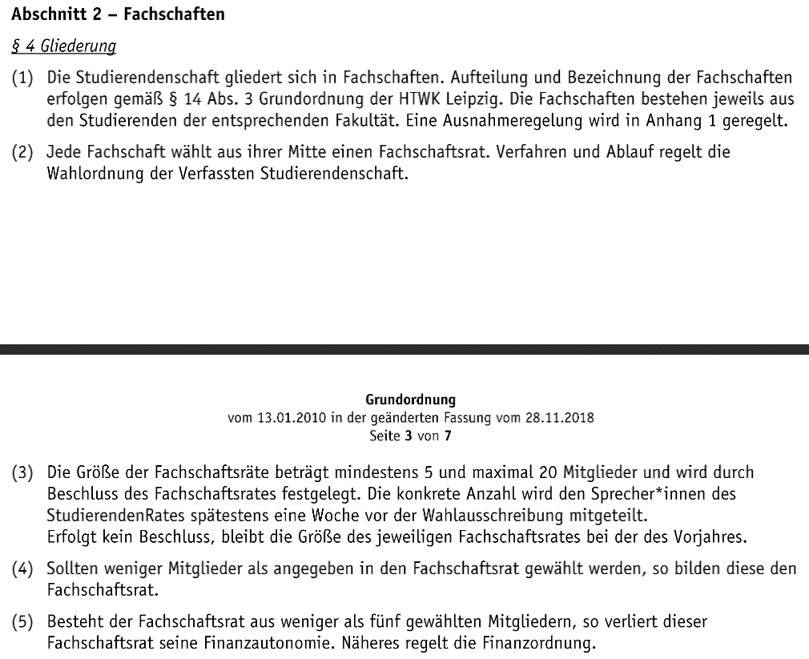
- 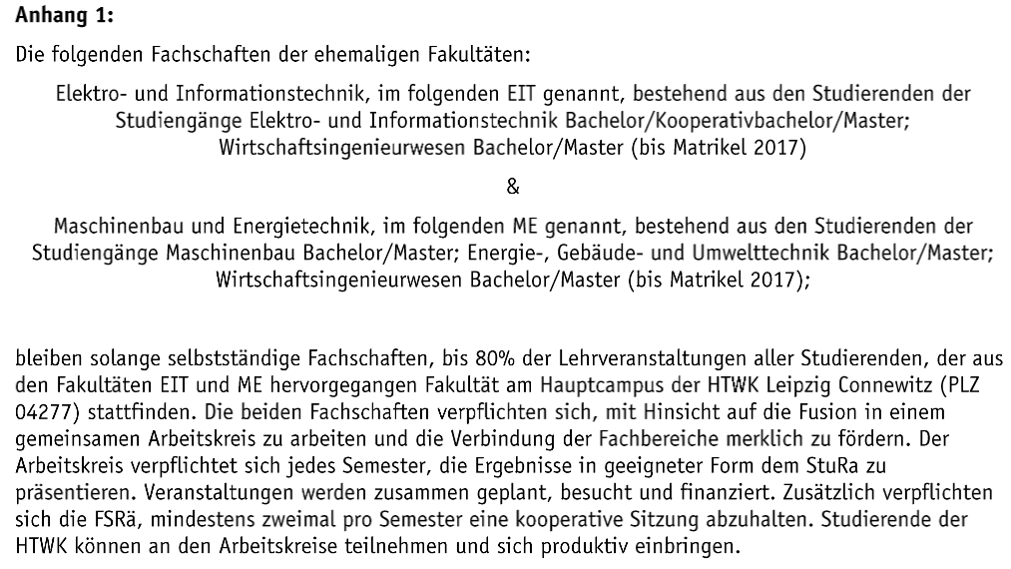
- 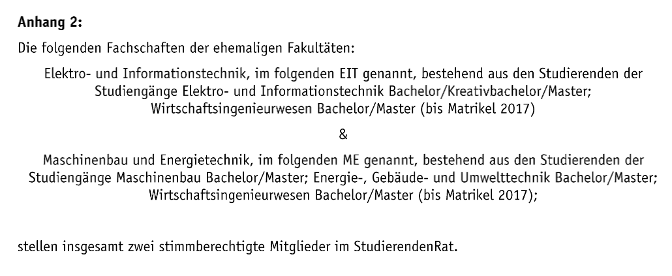
- 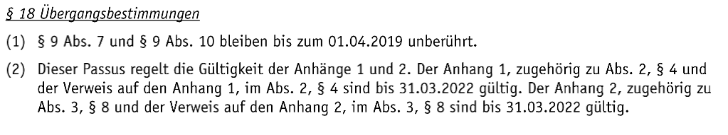
1.3 Geschäftsordnung
https://drive.google.com/open?id=1tHil8WiQ208eLKRATR4iFSbWpgSRIbjaeREKkj3GOgQ
AK bilden

2. Veranstaltungen
- Fakultätsfest 13.06.
  - Bands ca. 18:00 -21:30
    - Zusage: Neuburger “Eigentlich 300”, Kasten Sterni
    - Zusage: Crying Dutchman, 200€
    - Angefragt und interessiert: Stilbruch
    - Bandverträge mit Vorlage aus letztem Jahr
    - GEMA nachträglich möglich
  - Bühne von Studentenwerk -> Klappt
  - Technik
    - https://drive.google.com/open?id=13yNF3MwrYyb9MkSXm4wq2rpD3y24pBdN
    - Tontechniker: ca. 200€
    - Hausmeister anfragen (ME) → Lampen länger an, Strom, Wasser
  - Cocktailstand vom BaHu
  - Spiele:
    - Tischtennisplatte von EIT
    - Flunkyball
    - Bierpong?
    - Wikingerschach?
    - EIT
    - Noch Ideen?
    - BaHu teilweise mit helfen
  - Getränke und Essen
    - Philipp: Grillkäse bei Kaufland
    - Vegan?
      - Meinungsbild überwiegend dafür
      - Mais (20)
      - Gemüsespieße auf Blechschalen (20)

    - Gerwerbesteuer, Gastgewerbe für einen Tag
    - Gemeinsam Grillen, gemeinsam Getränke
    - Grill kann von EIT geholt werden
  - Finanzplanung
    - https://drive.google.com/open?id=19G1dwDUvUAQqJFHXYiD9nwGOeNTGsztfl-C5zcc5oLE
    - Förderverein
    - Studifit
    - Studentenwerk -> Rückmeldung erst nach Sitzung am 10.06
    - Dekanat
  - Konstruktionswettbewerb
- Konstruktionswettbewerb
Problem: nur zwei Freikarten -> lieber Kasten Bier
Evtl. Tombola
- Freikarten
- Essensgutscheine
- Unikino
- Getränkegutscheine

-> Was zum Abschießen + Flugobjekt
-> Ei fallen lassen
-> Brücke bauen, wo es ein Fahrzeug drüber schaffen muss
-> Elektromotor/-generator antreiben -> Glühbirne muss leuchten
->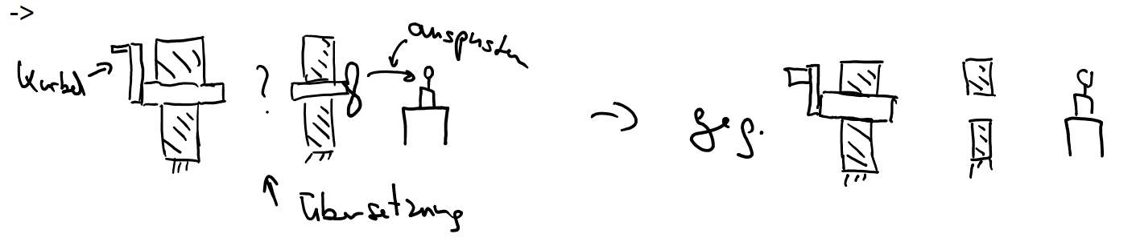
-> möglichst hohen Turm Bauen
-> Strommast löten
- ME

  - Anfragen Ordnungsamt → Veranstaltung ist angemeldet (Tim regelt das)
  - Info Anwohner → FLYER
  - Einladung an Profs und Mitarbeiter und Alumnis
  - Werbung
    - Flyer und Plakate bestellt
https://drive.google.com/open?id=1hqVIaeSfBimMpw6npTVIVki5lyPxJlqE
  - Anwesenheit am 13.06. Ab 12:00 AUFBAU
    - Alina, Christian, Anton, Anselm Haffi
    - 13:00 Johanna,
    - 14:00 Eric Fabian Marc Kevin
  - Abholung von StuRa-Material ab 11:00 und Abends direkt wieder zurück (Dean)

- Ersitfahrt 18.10.2019-20.10.2019
  - https://docs.google.com/document/d/1sOfFrYkS4ToDbugon_3_pfiJPyIlM_S97R7sohp9OSk/edit
  - https://drive.google.com/open?id=1S9kRl3mRLjfYmOlUovj4v7rF1MMYxHPm
  - AK finden (2 ME + 2 EIT + 2 AS)
    - Marc, Eric
    - Wenzel, Josi

- Auftaktgrillen EIT 28.05. 16 Uhr Wiener Bau
  - Einladung , Plakate
  - Werbung machen
  - Bierpong
  - Ort (Wienerbau) erklären
  - Erstieinführungswoche
- Nikolausfeier 06.12. Im Stecker
- Weihnachtsfeier 19.12. In Wächterstraße
3. Sonstiges
- EIT sollte Ersatzvertreter für HSKolleg-Beirat bestimmen
- Hochschulkolleg
- Erste Sitzung 13.05.
- Beratendes Gremium zu Angeboten im HS-Kolleg
- Beirat schlägt Programm vor, das durch Vorstand ausgearbeitet und beschlossen wird
- Plan: eigene PO für HSK
- Informieren: Mi 12:30 Beratung bzgl. Wahlmöglichkeit in Fremdsprachen bei Fr. Tober
- Besuch bei Studifit
  - Problem: Rektorwahl
  - Positionspapier aufsetzen
    - Welche Aufgaben von Studifit sind wichtig und müssen beibehalten werden?
    - Was bringen die Angebote den Studis konkret?
    - O-Töne
    - “Warum braucht es Tutorien?”
  - Lorenz sammelt Beiträge
- AK Fusion
  - Fusionsbeauftragte leiten AK
  - Gemeinsame Sitzungen werden verkürzt
  - Idee: AK Geschäftsordnung erweitern
    - Anselm
    - Lea
    - Haffi
    - Fabi (Ohlig)
    - Lorenz
    - Fabi
- AK CERN

